資料提供
令和４年１０月３１日
担当課  （担当） | 鳥取市生活環境課  （博田） | 0857-30-8082  （内線3365）
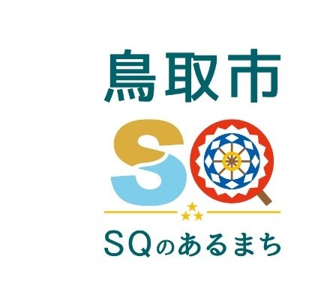

鳥取市×株式会社とっとり市民電力共催
令和4年度 子ども省エネチャレンジ表彰式

本市の未来を担う子どもたちに、家庭でも取り組むことのできる環境活動を提案し、環境についての意識を向上し地域の脱炭素に資するため、株式会社とっとり市民電力と共同で、市内の小学生を対象に「子ども省エネチャレンジ」を実施し、このたび、別紙の通り表彰式を行います。
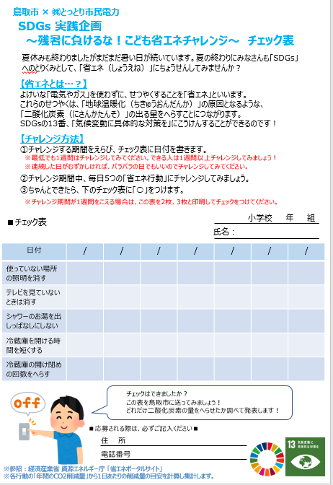
■省エネチャレンジ項目
・使っていない場所の電気を消す（6g/日）
・テレビを見ていないときは消す（22g/日）
・シャワーのお湯を出しっぱなしにしない（79g/日）
・冷蔵庫を開ける時間を短くする（8g/日）
・冷蔵庫の開け閉めの回数を減らす（14g/日）

■チャレンジ期間
令和４年８月１２日（金）～１０月１４日（金）

■結果
応 募 数 ：７９名
二酸化炭素の総削減量：７７，４９８ｇ

応募者のうち、特に多くの二酸化炭素の削減に貢献した６名と、学年全体で省エネチャレンジに取り組んだ２校を、最優秀賞、優秀賞、努力賞および学校特別賞として表彰します。

・最優秀賞（１名） 湖山小学校６年 横山 陸斗 さん
・優秀賞（１名） 大正小学校３年 渡辺 紗彩 さん
・努力賞（４名） 日進小学校２年 保木本 啓 さん
岩倉小学校５年 岡村 桜那 さん
醇風小学校５年 松本 琉里 さん
世紀小学校５年 福田 有成 さん
・学校特別賞（２校） 富桑小学校６年
岩倉小学校５年

